***Конкурс «Мой район», номинация «Маршрут экскурсии»***

***ГБОУ Школа №41 имени Г.А. Тарана, ГБУ СДС ЛОТОС Молодежный центр «Галактика», район Внуково, ЗАО, Москва***

***Пикалев Кирилл, 6 «К». 12 лет***

***МАРШРУТ ЭКСКУРСИИ «ИСТОРИЯ ПОСЕЛКА ТОЛСТОПАЛЬЦЕВО»***

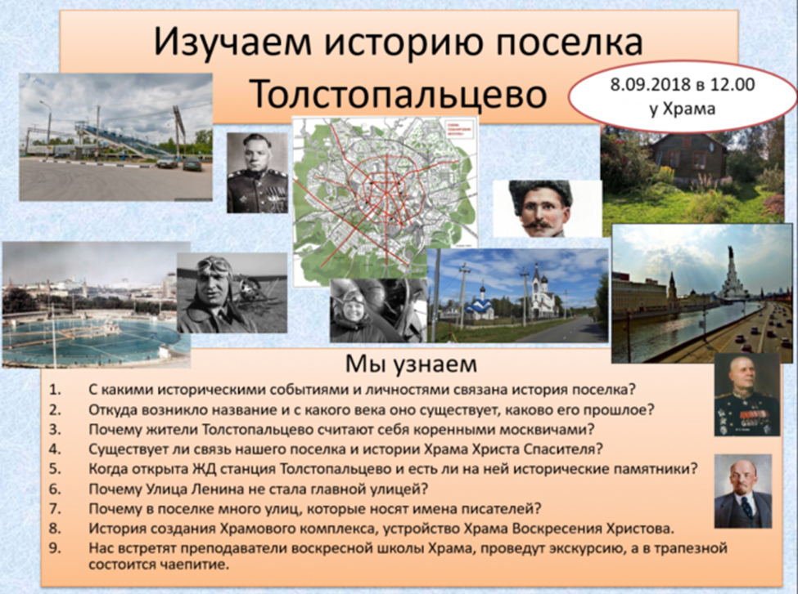Этот маршрут разработан в 2017 году, его основой послужила работа Чернышова Егора «Сколько улиц Осипенко в Москве», ставшая призером

Городского конкурса проектных работ, конкурса «Постижение истории» ГКП «Новые вершины», краеведческого конкурса «Отечество». Через год мы разработали маршрут экскурсии «История поселка Толстопальцево», ее проводят несколько юных краеведов. Маршрут вызывает большой интерес и собирает не маленькие группы, приходят взрослые люди, жители поселка Толстопальцево. На вставке вы видите одну из афиш с объявлением экскурсии. Маршрут проводят несколько юных краеведов.

*Точка 1*. Первая точка нашего маршрута - рядом с остановкой автобусов на центральной площади. Сюда выходят Центральная улица, улица Осипенко, рядом улицы Чехова, Пушкина. Начинаем наш маршрут по Поселку Толстопальцево и уточняем, что с 1984 года поселок и деревня Толстопальцево вошли в состав Западного округа Москвы (до этого входили в состав Наро-Фоминского района Московской области) и относились вначале к Солнцевскому району, а потом району Внуково. До 2012 года территория поселка была окружена землей Московской области. Сейчас все окрестности вошли в состав Новой Москвы и относятся к Новомосковскому и Троицкому округам.

Поговорим о названии поселка. Откуда оно? Поселок начал строиться с довоенных времен 1939 – 1940 года. Посмотрим на расположение поселка Толстопальцево на карте.

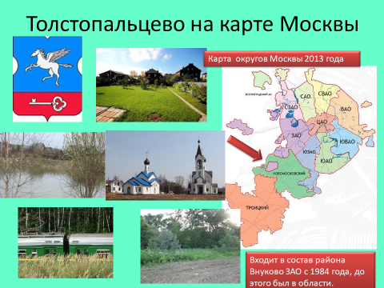На карте видно, что территория отделена от Внуково. Откуда название? Скорее всего от ЖД станции Толстопальцево, открытой на Брянской ЖД в конце XIX века. Ну а станция получила название от деревни Толстопальцево, известной с 17 века. Мы нашли упоминание деревни Толстые Пальцы XVII века. Но чьи это Толстые Пальцы – предположим, помещика, владельца земли. Сведений не сохранилось.

*Точка 2.* Переходим по улице Осипенко к зданию школы. Какова история поселка и почему жители поселка (в основном, бабушки и дедушки) считают себя коренными москвичами? Много раз во время экскурсии по Москве мы вспоминали Генеральный план реконструкции Москвы 1935 года, который еще называют Сталинским планом реконструкции Москвы. Мы подробно разбирались в проектах плана, о планировании широких прямых проспектов, сносе старых узких улочек с домами прошлых веков, строительстве грандиозных сооружений. Москва много потеряла. Об этом мы узнаем на экскурсиях. Старые дома должны были быть снесены, по причине реконструкции центра Москвы возникали новые поселки: Солнцево, Переделкино, Торлстопальцево. К счастью историков полностью план не реализован. Мы можем любоваться Большой Ордынкой с ее памятниками, гулять по Пречистенке и т.д. Многие дома на этих и других старых московских улицах планировались к сносу. А мы знаем, что в то время москвичи жили в густонаселенных коммунальных квартирах вот в этих старых дореволюционных зданиях. Например, на Остоженке 37 в Доме Муму тоже были коммуналки, были они и во многих храмах. И вот на станции Толстопальцево были выделены участки земли, давались ссуды для строительства на них домов тем, кого выселяли из домов, подлежащих сносу. Желающих нашлось немало. Почти уже не осталось в живых тех людей, которые рассказывали, что они переселились сюда еще до войны с Арбата, Кропоткинской, Остоженки, Таганки. Первые переселенцы из центра Москвы получали участки по нынешним улицам Луговой, Майской, Маяковского, Чехова, Центральной, Пушкина. Строили не только из нового материала, чаще покупали стройматериал снесенных домов. Очень много было построек барачного типа на несколько семей со многими входами. Сейчас на нашем пути их встретится немного, большая часть старых домов пошла под снос и выстроены новые добротные дома. Нам удалось побеседовать со старожилами поселка, их осталось совсем мало, но много информации мы получили от них. Например, современный план поселка был утвержден в 1939 году и с тех пор не менялся. Вначале улицам присваивали номера, только после Великой Отечественной войны даны современные названия. Названия улиц тоже могут говорить о многом. В честь писателей названы улицы Маяковского, Чехова, Пушкина. По природным признакам – Луговая, Полевая. Вспомнили и выдающихся красных командиров – улицы 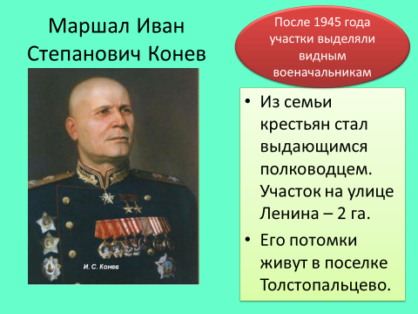Чапаева и Ворошилова. Есть улицы Пионерская и улица Трда, улица Дружбы – приоритетные ценности советского времени. Но есть и Тупиковая улица.

А вот после Победы в 1945- 46 годах наделяли участками выдающихся военных, офицеров. Размеры их участков достигали 1-2 гектара, тогда как у простых жителей, 9,26 сотки. Из таких участков сформировалась длинная улица, которая идет почти до Лесного городка и назвали ее улицей Ленина. На ней получил участок и маршал Конев, но сейчас наследники и поделили этот участок на много частей, хотя и живут там сами. Скорее всего, планировалось, что улица Ленина станет главной улицей поселка, но этого не случилось. Участки поделены наследниками, многие проданы. Зато на этой улице дома Джона Максвелла Каписки (о нем речь дальше), актеров Михаила Пореченкова, был дом Константина Хабенского, некоторых бизнесменов. Кстати, жители этой улицы стали спонсорами строительства храмового комплекса, о котором речь впереди.

Надо обязательно рассказать о том, что единственным видом транспорта для жителей поселка была электричка, до станции ходили пешком через лес, в день в расписании было 3 – 4 пригородных поезда. Какие удобства создавали для жителей? Продуктовый магазин, керосиновая лавка и хозяйственный магазин, медпункт, аптека, дом культуры или клуб, библиотека, в 1961 году построена школа. Толстопальцевская средняя школа, стала школой 1008 Солнцевского района, в 1997 году закрыта и до сих пор стоит в руинах. Но висит объявление, что здание продается на торгах для коммерческого использования.

*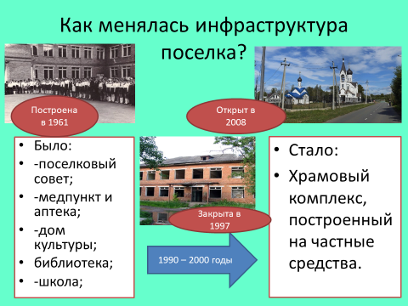Точка 3.* Проходим до конца церковной ограды и оказываемся на улице Осипенко. Показываем ребятам табличку с информацией про Полину Осипенко. Улица Осипенко на карте Толстопальцево – одна из центральных улиц возникла и получила название в 1939 году одновременно с возникновением самого поселка Толстопальцево. Интересно, что во многих городах и поселках именно в 1939 году стали появляться улицы Осипенко. Надо рассказать об этой необыкновенной женщине Полине Осипенко. Обязательно припомнить, что сейчас в Москве три улицы Полины Осипенко. До 1994 года была еще одна (сейчас Садовническая).

Улица Полины Осипенко есть в каждом городе России, на Украине, в Казахстане, Киргизии, Белоруссии, Молдавии. Но почему? Кто такая Полина 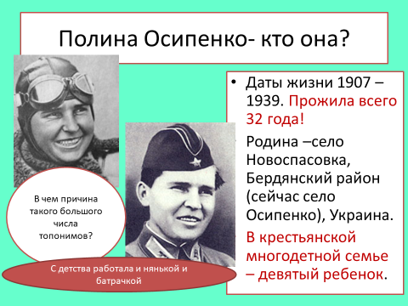Осипенко в честь которой названо столько улиц? В Москве три улицы! Даты жизни 1907 – 1939. Прожила всего 32 года! Родина –село Новоспасовка, Бердянский район (сейчас село Осипенко), Украина. Сейчас в родном селе установлен бюст Полине Осипенко. Родилась в крестьянской многодетной семье – девятый ребенок. С детства работала и нянькой и батрачкой.

Образование – 2 класса ЦПШ и курсы птицеводов.

1929-1930 – заведующая птицефермой в колхозе.

1930 – безуспешная попытка поступить в Качинскую летную школу.

1930 – работает в столовой пилотов, которые учат ее летать на самолете У-2;

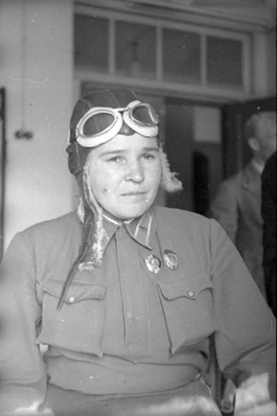1930 – по протекции самого НарКома К.Е. Ворошилова ее зачисляют в Качинскую летную школу, заканчивает обучение в 1933 году. Её жизнь - пример социального лифта, одаренности, везения, трудолюбия.

1935 – отмечено мастерство пилотажа. Командир звена в харьковском авиагарнизоне.

1935 – перевод в Московский гарнизон и назначение инспектором ВВС при Генштабе.

Фото 1938 года.

1936 – представлена И.В. Сталину. С высокой трибуны заявила: «Обещаю летать выше всех девушек мира!»

Полина Осипенко установила **пять мировых рекордов**. Перечислим их.

**1**.1935 - достигла рекордной высоты среди женщин в открытой кабине — 8804 метра.

**2**. 22 мая 1937 года Осипенко установила мировой рекорд, поднявшись на высоту 9100 метров.

**3**.24 мая 1937 года - мировой рекорд при полете с грузом: 7009 метров груз в одну тонну.

**4.** 2 июля 1938 года экипаж в составе Полины Осипенко, второго пилота Веры Ломако и штурмана Марины Расковой установил женский мировой рекорд полета по прямой (беспосадочный перелет Севастополь–Архангельск).

**5.** 24-25 сентября 1938 года вместе с Валентиной Гризодубовой и Мариной Расковой Полина Осипенко совершила рекордный беспосадочный перелет на самолете «Родина» по маршруту Москва - Дальний Восток (Комсомольск-на-Амуре). А вскоре, в ноябре 1938 года, все члены экипажа были удостоены **звания Герой Советского Союза**.

Осенью 1938 года над всей страной – с 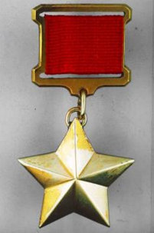запада на восток — пролетел самолет АНТ-37. Крылатая машина имела собственное имя – «Родина». А ее экипаж состоял из трех отважных девушек. Через несколько дней их имена узнала вся страна: Валентина Гризодубова, Марина Раскова и Полина Осипенко. АНТ-37 «Родина» пролетел 6450 километров и совершил жесткую посадку неподалеку от Комсомольска-на – Амуре. Несмотря на трудности, экипаж выполнил задание и в ноябре 1938 года все три девушки были удостоены звания **Героя Советского Союза.** Для Полины Осипенко это был пик славы, вершина ее карьеры.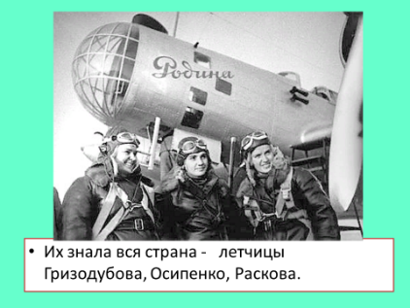

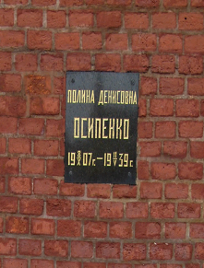11 мая 1939 года во время учебно-тренировочных сборов над Рязанской областью вместе с начальником главной летной инспекции легендарным летчиком Серовым на учебном самолете УТИ-2. Похоронена в Москве у Кремлевской стены.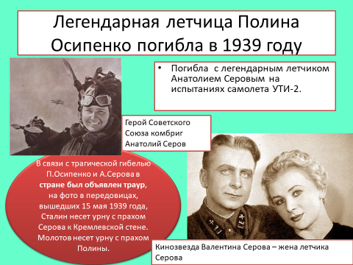

Именно в 1939 году в городах и поселках СССР появились улицы Полины Осипенко в память о молодой летчице, Герое Советского Союза.

Появились они и в Москве в Замоскворечье, и в строящемся поселке Толстопальцево.

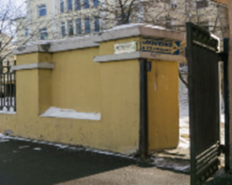Табличка с названием улицы в Замоскворечье, теперь Садовническая ( не сохранилась).

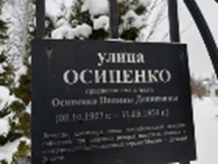

Табличка на улице Осипенко в поселке Толстопальцево.

В заключении рассказа о Полине

Осипенко еще раз назовем качества личности, которые каждому надо в себе воспитывать. Большая сила воли, смелость, настойчивость и великое трудолюбие. Жизнь летчицы Полины Осипенко – пример социального лифта в СССР.

*Точка 4.* Идем по переулку к улице Ленина. По пути останавливаемся у старых домов барачного типа. Еще раз говорим о том, что построены они в 1939 году, главная цель – экономия строительных материалов. Пересекаем улицу Чапаева, вспоминаем героя Гражданской войны. Пересекаем улицу Московскую, размышляем о происхождении названия.

Останавливаемся у дома Джона Максвелла Кописки на улице Ленина. Фото этого дома размещено в нескольких журналах, архитекторы его построившие отмечены премией. Деревянный дом в русском стиле и резной забор составляют архитектурный ансамбль, напоминающий русский терем. Надо рассказать об этом выдающемся человеке, Джон Максвелл Каписки – англичанин, женился на русской женщине, жительнице Толстопальцево, принял православие. Будучи бизнесменом, он занимался благотворительностью: восстановил монастырь в Муроме, на его средства создан памятник Петру и Февронии. Занимался восстановлением разрушенного православного храма в деревне Воспушка Петушинского района. Построил часовню святого Власия — покровителя животных, и Храм святых жён-мироносиц в деревне Крутово. Восстанавливал он и Ильинский храм в деревне Изварино, а затем принял участие в создании храмового комплекса в Толстопальцево. Сейчас он возглавляет молочного хозяйства «Рождество» на 3,7 тыс. голов крупного рогатого скота в Петушинском районе Владимирской области. Он воспитывает пятерых детей.

*Точка 5.* Площадка перед лесом на улице Железнодорожной. На этой остановке надо поговорить о природе. Лесное сообщество представленосмешанным с лесом, т.е. присутствуют как хвойные – сосна, ель, так и лиственные – береза, осина, клен, дуб, породы деревьев. Почвы нашей местности дерново-подзолистые, в лесу местные жители собирают грибы. По рассказам стариков, в лесу рыли землянки и пережидали бомбежки во время Великой Отечественной войны. Хотя, мы засомневались, зачем надо было бомбить маленький поселок.

Тут же необходимо рассказать о природном феномене. Дело в том, что в 2010 – 2012 годах на участке одного нашего юного краеведа, на котором растут 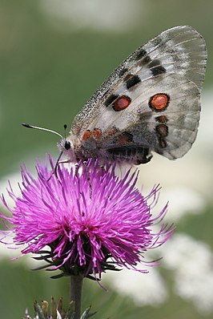много видов растения очиток, были зафиксированы очень красивые крупные бабочки с название Аполлон. Это редкий вид, занесенный в Красную книгу. Тем больше было наше удивление. Изучили, чем питается на всех стадиях развития и жизненный цикл этой красивой бабочки. Постоянно удивлялись, что видим ее здесь в Подмосковье. Как этот 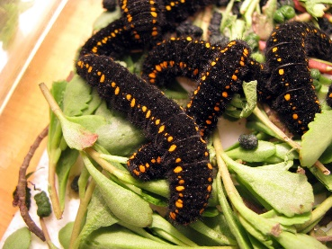редкий вид оказался в Толстопальцево? Нашли ответ, в лесу по обочинам тропинок и дорог росло много дикорастущего очитка, в лесу тоже много очитков. Вид Очиток Большой. А очитки, как оказалось, любимая и единственная пища гусениц аполлона. К сожалению. когда начали окашивать обочины дорожек, скашивали и очитки. И вот уже лет восемь ни одного случая наблюдения этой бабочки. Да и очитки исчезли.

*Точка 6.* Возвращаемся назад, входим во двор храмового комплекса. Здесь нас обычно ждут церковные служители, которые рассказывают про историю храмового комплекса в Толстопальцево, а потом мы пьем чай и беседуем с преподавателями и воспитанниками воскресной школы. Иногда нас просят показать свои краеведческие презентации. Слушают с удовольствием.

Какова же история храмового комплекса. Мы несколько раз проходили мимо пустующего здания бывшей школы, а напротив, где сейчас территория храмового комплекса находился стадион школы: футбольное поле, снаряды. баскетбольная площадка. Так как место сырое, по краям была прорыта канава, наполненная всегда водой. После закрытия школы на бывшем стадионе паслись коровы и козы. Местные жители стали поговаривать о строительстве храма.

В мае 2002 года состоялось приходское собрание, на котором было решено обратиться за благословением к Святейшему Патриарху Московскому и всея Руси Алексию II о начале строительства на центральной площади поселка Толстопальцево храмового комплекса, состоящего из двух храмов: большого - в честь Воскресения Христова, и малого - в честь Покрова Пресвятой Богородицы. В течение месяца резолюцией Святейшего Патриарха Московского и всея Руси Алексия II утверждается учреждение прихода и дается благословение на строительство. Начало возведения храма Воскресения Христова было положено в Вербное Воскресенье 4 апреля 2004 года установкой креста на месте будущего строительства. И уже в течение 2006-2008 годов были завершены основные работы. 20 апреля 2008 года в праздник Входа Господня в Иерусалим (Вербное Воскресенье) были совершены чин малого освящения храма Воскресения Христова и первая Литургия. С осени 2008 года открылась церковно-приходская (воскресная) школа для детей и взрослых. При храме работает много кружков и студий, которые посещают дети и взрослые.

*Точка 7.* Трапезная храма Воскресения Христова или помещение для занятий кружков.

Чаепитием и беседой, обычно, заканчивается наше экскурсия по Толстопальцево. Согласитесь, что узнали много интересных фактов!

***Точки экскурсионного маршрута «История поселка Толстопальцево»***

